建筑材料工业技术监督研究中心

关于召开GB/T 18445—2025《水泥基渗透结晶型防水材料》
国家标准宣贯会的通知

根据国家市场监督管理总局和国家标准化管理委员会2025年6月31日发布的2025年第14号中华人民共和国国家标准公告，GB/T 18445—2025《水泥基渗透结晶型防水材料》批准发布，将于2026年1月1日起正式实施。
为了贯彻实施新的国家标准，使水泥基渗透结晶型防水材料生产企业、施工部门、质检机构、科研设计与销售单位等了解新标准的内容，按新标准组织生产，按新标准检验产品质量、设计施工，本标准负责起草单位建筑材料工业技术监督研究中心和同济大学决定于2025年9月19日在北京举办该国家标准宣贯会议。

一、会议内容
1、GB/T 18445—2025《水泥基渗透结晶型防水材料》国家标准修订的目的、修订工作过程，贯彻实施措施等(由建筑材料工业技术监督研究中心杨斌教授主讲)。
2、GB/T 18445—2025《水泥基渗透结晶型防水材料》国家标准修订内容与修订依据、验证试验工作、标准实施的可行性和标准实施的措施等(由同济大学张永明教授主讲)。
3、GB/T 18445—2025《水泥基渗透结晶型防水材料》国家标准实施前的准备工作。

二、会议时间和地点
报到时间：9月18日13:30～19日9:00前
报到地点：北京市朝阳区管庄东里1号(中国建筑材料科学研究总院内)北楼405室
会议时间：2025年9月19日(周五)09:00～15:00

会议地点：北京市朝阳区管庄东里1号(中国建筑材料科学研究总院内)北楼，建筑材料工业技术监督研究中心四层大会议室

三、会务费
本标准的验证试验单位免费参会，标准参编单位及其他参会人员1500元/人，食宿费自理。

四、会务联系人
本次会议由建筑材料工业技术监督研究中心主办。
联系人：陈斌 13683071808
邮 箱：13683071808@163.com

标准负责起草单位
建筑材料工业技术监督研究中心
2025年9月2日

GB/T 18445—2025《水泥基渗透结晶型防水材料》国家标准宣贯会议回执
单位
地址 |  |  |  | 邮编
姓名 | 性别 | 职务/职称 | 电话/手机 | 邮箱
开票信息  □专票 □普票 |  | 发票信息：
注：会务费1500元/人，请提前汇至主办单位，回执请填写发票信息。
收款单位：
户 名：建筑材料工业技术监督研究中心
开户行：中国工商银行北京市分行管庄支行
帐 号：0200 0068 0901 4435 053
用 途：会务费
收到款后，将开具电子发票。
住宿请自行联系酒店。住宿费自理。
1、五色石宾馆：标准间260元/间·天，大床房290元/间·天（北京市朝阳区管庄东里1号，电话010-87506100）
2、北京连杰酒店：398元/间·天（北京市朝阳区东苇路9号鑫兆佳园15号楼，电话：010-65430188）
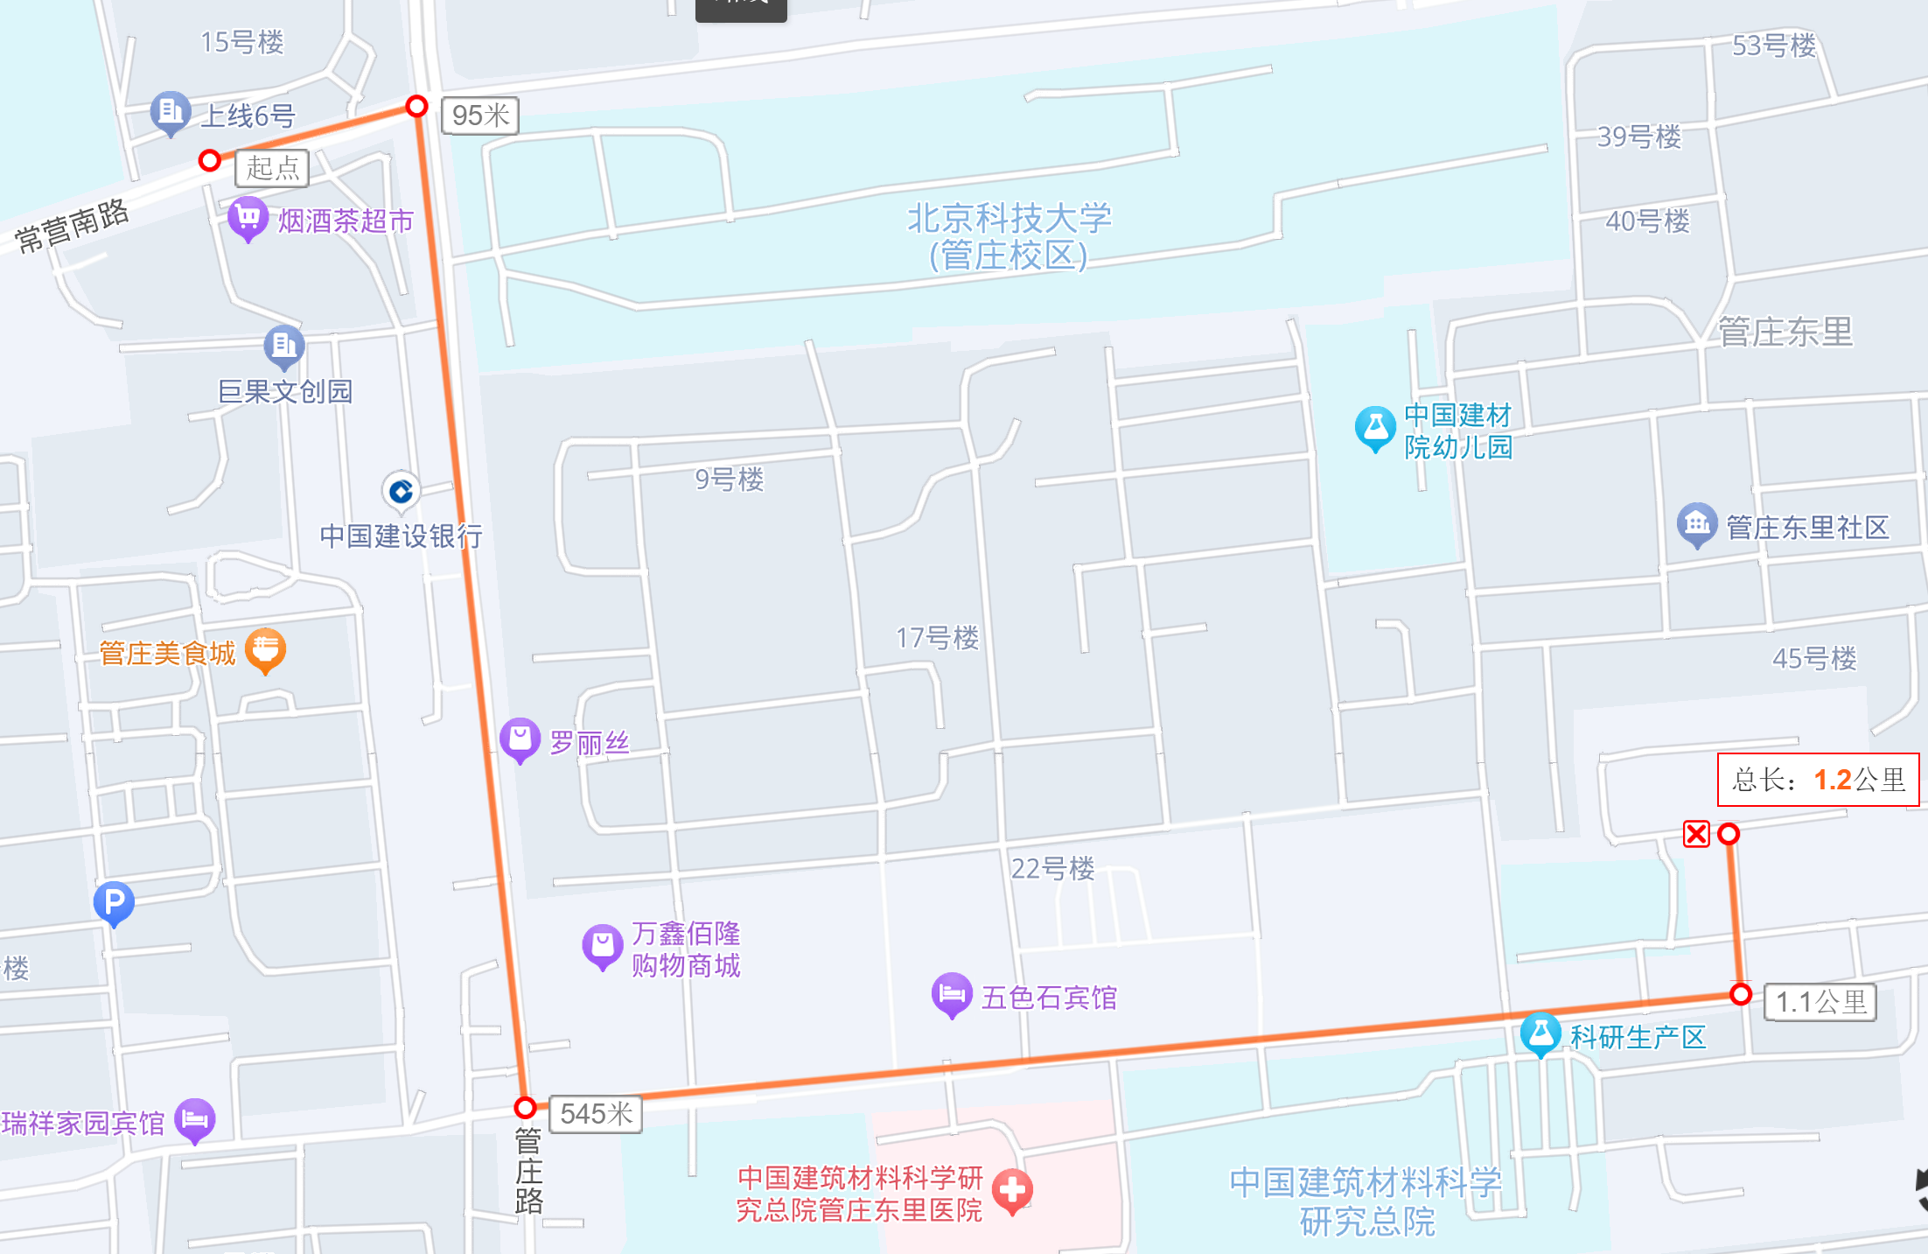
五色石宾馆

北京连杰酒店
石宾馆

